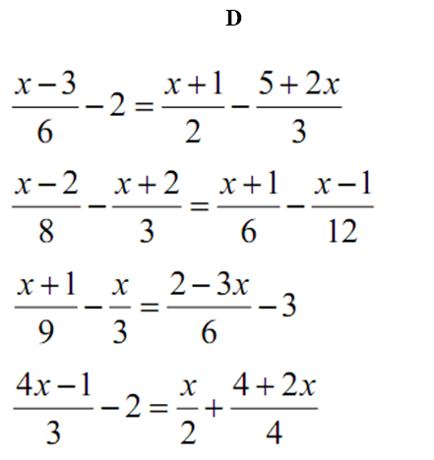

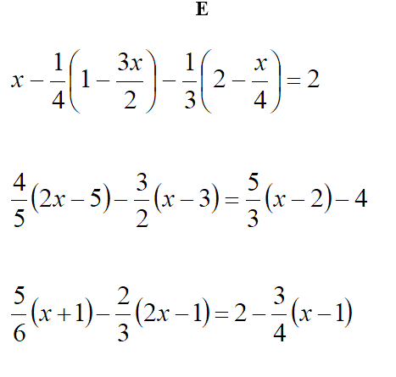

**Zapište rovnicí a vyřešte:**

1. Lev sežere ovci za 2 hodiny, vlk za 3 hodiny a liška za 6 hodin. Za jak dlouho by ovci sežrali všichni dohromady?
2. Levhart sežere ulovenou antilopu za 4 hodiny a gepard za 8 hodin. Za jak dlouho by ji sežrala samotná hyena, když ji všichni dohromady sežerou za 2 hodiny?
3. Součet dvou čísel je 63. Dělíme-li větší číslo menším, dostaneme neúplný podíl 3 a zbytek také 3. Jaká jsou to čísla?
4. Součet druhých mocnin dvou po sobě jdoucích celých čísel je o 60 menší než druhá mocnina součtu těchto čísel. Určete obě čísla.
5. V turnaji družstev, který se hrál systémem „každý s každým“, bylo odehráno všech 120 plánovaných zápasů. Kolik družstev se turnaje zúčastnilo?